VCW: Ter Brugge und Jebens auf Diagonal

(VCW / Wiesbaden / 06.06.2024) Der VC Wiesbaden hat die Diagonalposition für die kommende Spielzeit 2024/2025 der 1. Volleyball Bundesliga Frauen neuformiert. Die Niederländerin Anneclaire Ter Brugge (22 Jahre) hat zuletzt für Cuneo Granda Volley (Italien) aufgeschlagen. Celine Jebens (20 Jahre) läuft in ihrer zweiten Saison für den VCW auf.
„Wir sind mit diesem Duo sehr gut aufgestellt“, sagt VCW-Geschäftsführer Christopher Fetting. „Anneclaire bringt Auslandserfahrung in europäischen Top-Ligen mit. Celine Jebens hat uns schon in ihrem ersten Jahr viel Freude gemacht. Sie will noch einmal eine Schippe drauflegen.“ Izabella Rapacz, Punktgarantin der vergangenen Saison 2023/2024, hatte aufgrund ihrer guten Performance im blauen VCW-Trikot das Interesse gleich mehrerer ausländischer Clubs auf sich gezogen. Die 28-Jährige (Polen/USA) wird nun in Asien antreten.
Die VCW-Athletinnen halten sich derzeit an ihren jeweiligen Aufenthaltsorten fit und an ihre vorgegebenen individuell ausgearbeiteten Trainingspläne (Kraft, Athletik, Ausdauer). Für Mai, Juni und Juli sind jeweils dreiwöchige Trainingsblöcke in Wiesbaden terminiert, bevor im August die reguläre Vorbereitungszeit des gesamten Teams beginnt. Die Saison 2024/2025 in der 1. Volleyball Bundesliga startet in der letzten Septemberwoche. Der Spielplan ist noch nicht fix.
VCW-Chefcoach Benedikt Frank:
„Anneclaire ist eine spannende Spielerin. Sie war früher Mittelblockerin. Aufgrund ihrer athletischen Fähigkeiten und ihrer guten Perspektive wurde sie auf Diagonal umgestellt. Mit Erfolg – in Polen beispielsweise hat sie eine super Saison gespielt. Dann wurde es mit einigen Wechsel in andere Länder turbulent. Sie bringt eine beachtliche Scorer-Power mit und wie sind sicher, dass wir sie beim VCW – wie auch Izabella Rapacz zuletzt – noch besser machen können. Anneclaire traue ich eine ähnlich gute Rolle zu. Im Duo mit Celine Jebens sind wir auf Diagonal in einer guten Ausgangsposition. Celine hat sich erfreulich entwickelt. Sie ist jung, hat viel Potenzial und arbeitet auch über den Sommer hart daran, zukünftig noch mehr Einsatzzeiten zu bekommen.“
Anneclaire Ter Brugge:
„Ich habe eine aufregende, hektische Zeit hinter mir. Ich kam von Rumänien nach Puerto Rico, wo die Saison nur von Ende Januar bis April dauert. Dann ging es nach Italien zu Cuneo. Mein bisheriger Karrierehöhepunkt war in Rumänien, dort habe ich mit Blaj den Super Cup gewonnen und wir haben in der Champions League gespielt. Weil ich nach mehr Stabilität strebe, habe ich mich für den VCW entschieden. Von den anderen holländischen Spielerinnen habe ich viel Gutes über das Niveau der Clubs der 1, Volleyball Bundesliga gehört, auch über Wiesbaden und die Stadt. Mit Noa de Vos habe ich mich mehrmals ausgetauscht. Derzeit schreibe ich an meiner Uni-Abschlussarbeit in Sachen BWL und Sportmarketing. Mit dem Volleyballteam von Dynamo Apeldoorn halte ich mich mehrmals pro Woche fit und ich trainiere zudem noch individuell. Auf meine Zeit beim VCW freue ich mich sehr.“
Celine Jebens:
„Ich habe schon am Mai-Trainingsblock in Wiesbaden teilgenommen. Zuletzt war ich in den USA und habe mich dort auch während des Urlaubs mit anderen Athletinnen fit gehalten, sowohl im Kraftraum als auch im Sand beim Beachen. Interessant ist, auch einmal die anderen Trainingspläne kennenzulernen. Eventuell kommen im Juli noch Testspiele für die U23-Nationalmannschaft auf mich zu, ich bin gespannt, ob ich nominiert werde. Mit der vergangenen Saison bin ich sehr zufrieden. Ich habe beim VCW in meinem ersten Profi-Jahr bereits viele Chancen von unserem Trainerteam erhalten, mich zu beweisen. Ich konnte viel von Izabella Rapacz lernen. Und nun arbeite ich konsequent daran, mich weiter an das hohe Erstliganiveau heranzutasten. Ich will noch explosiver werden und einen noch schnelleren Armzug bekommen.“
Steckbrief: Anneclaire Ter Brugge
Nationalität: Niederlande
Position: Diagonalangriff
Geburtsdatum: 20.02.2002
Größe: 1,86 Meter
Letzte Vereine:
Honda Olivero San Bernardo Cuneo (Italien; Serie A1) 2023/24
Changas de Naranjito (Puerto Rico) 2023/24
CSM Volei Alba-Blaj (Rumänien) 2023/24
OnlyBio Pałac Bydgoszcz (Polen) 2022/23
Eurosped (Niederlande) 2020/21 – 2022/23
Talentteam Papendal Arnhem (Niederlande) 2018/19 – 2019/20
Besonderheit:
Spielte bereits mit den ehemaligen VCW-Außenangreiferinnen Annick Meijers im Talentteam Papendal Arnhem und mit Noa de Vos bei Eurosped (Twente) in den Niederlanden zusammen.
Die weiteren VCW-Teammitglieder melden wir zeitnah.

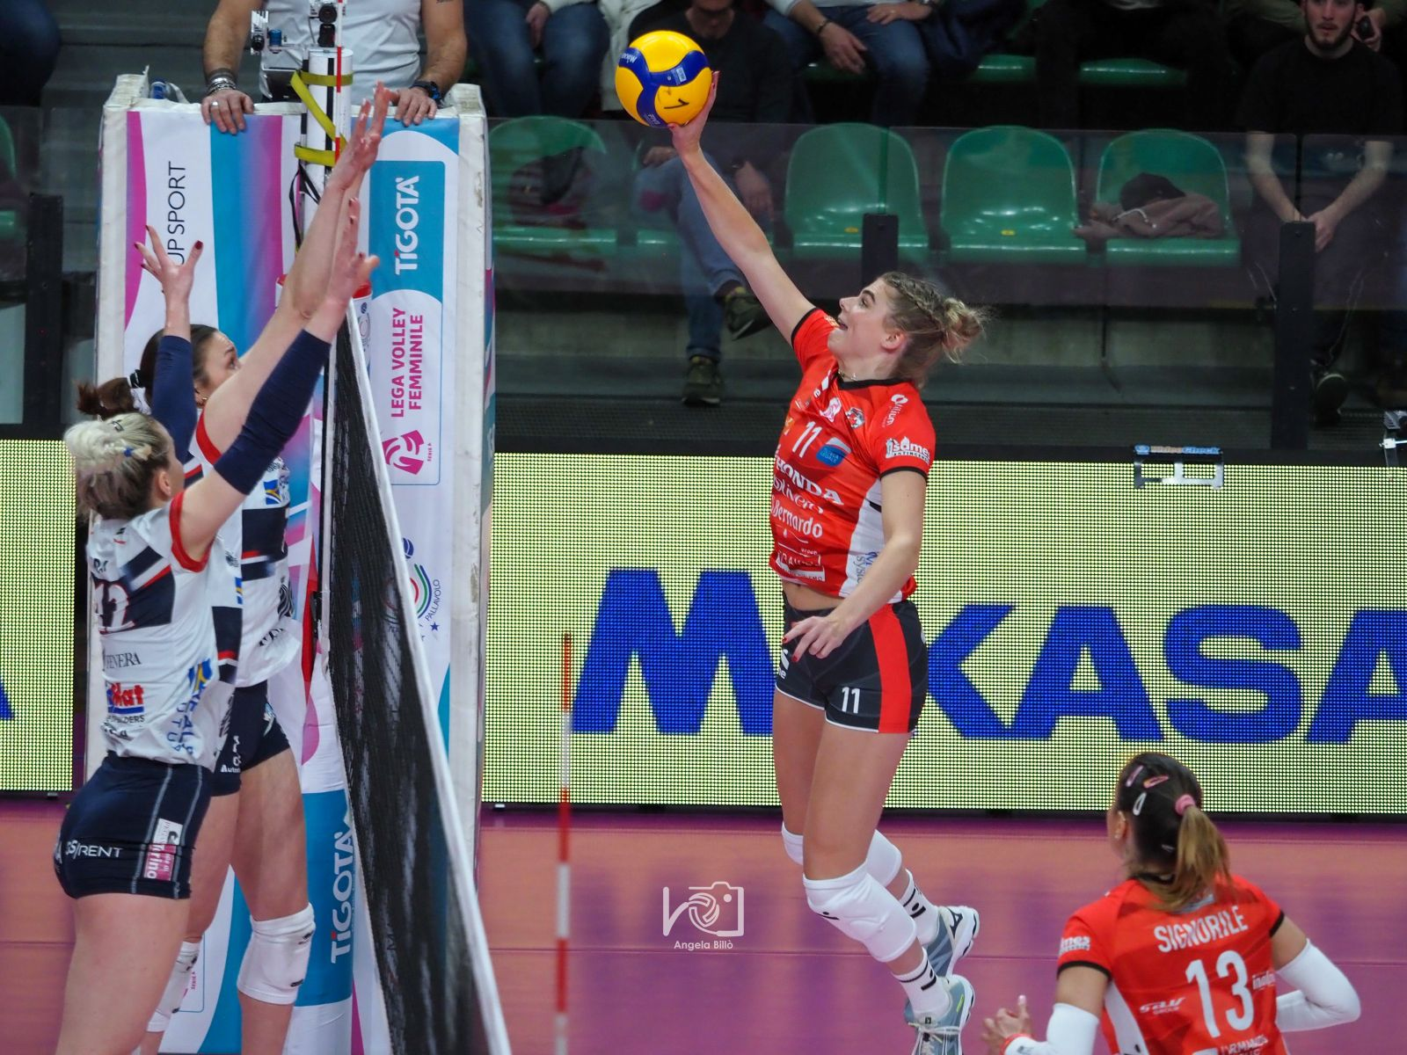 Foto: Angela Billo

Über den VC Wiesbaden
Der 1. Volleyball-Club Wiesbaden e.V. wurde 1977 gegründet und ist spezialisiert auf Frauen- und Mädchenvolleyball. Die professionelle Damen-Mannschaft ist seit 2004 ohne Unterbrechung in der
1. Volleyball-Bundesliga vertreten und spielt ihre Heimspiele in der Sporthalle am Platz der Deutschen Einheit, im Herzen der hessischen Landeshauptstadt. Die bislang größten sportlichen Erfolge des VC Wiesbaden sind national die Deutsche Vizemeisterschaft (Saison 2009/2010), der Einzug ins DVV-Pokalfinale (2012/2013 und 2017/2018) sowie international der Einzug ins Europapokal-Halbfinale des CEV Volleyball Challenge Cup 2024. Erfolgreiche Nachwuchsarbeit ist DNA des VCW. Aktuell bestehen über 30 Nachwuchs-Teams, die in den vergangenen Jahren zahlreiche Titel bei überregionalen Volleyball-Meisterschaften sowie im Beachvolleyball erkämpften. Als Auszeichnung dafür erhielt der VC Wiesbaden im Jahr 2016 das „Grüne Band“ des Deutschen Olympischen Sportbundes (DOSB). Der VC Wiesbaden ist Lizenzgeber der unabhängigen VC Wiesbaden Spielbetriebs GmbH, die die Erstliga-Mannschaft stellt. Der Verein ist zudem Mitglied der Volleyball Bundesliga (www.volleyball-bundesliga.de) sowie des Hessischen Volleyballverbands (www.hessen-volley.de). Das Erstliga-Team wird präsentiert von den Platin-Lilienpartnern ESWE Versorgung (www.eswe.com) und OFB Projektentwicklung (www.ofb.de).

